Décima primeira lição (SEGUNDO CASO)
(Palavras que começam com “AS, ES, IS, OS, US”)

PALAVRAS QUE COMEÇAM COM
“AS, ES, IS, OS, US”.

Atenção: Os sons iniciais “as, es, is, os, us” NÃO SÃO TAQUIGRAFADOS! A sílaba seguinte é que é taquigrafada. Por vir depois de um “s”, ela ficará em cima, separada, pequena.

Observe os seguintes exemplos:

estafa =

escada =

astuto =

Características da sílaba seguinte:
>SINAL PEQUENO
>SEPARADO
>DO LADO – EM CIMA (súpero-lateral)

Veja mais alguns exemplos, e aproveite para treiná-los repetidas vezes:

esperou = escova = estaca =

estilo = hóspede = estrito =

esbarra = extremo = espelho =

escada = espalha = escama =

história = escovando =

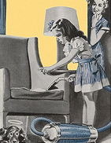 |  | 
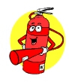 | 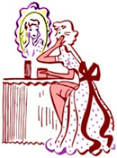 | 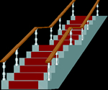

Marcos Pontes

